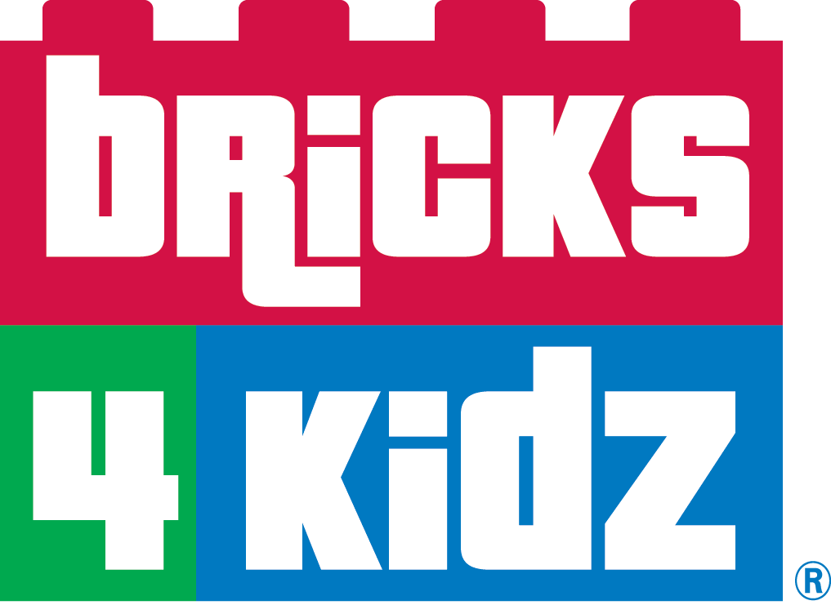
Volnočasové kroužky pro školáky i předškoláky

Praha, 17.9.2019 - Začátek školního roku je tady a s ním i zápis do zájmových kroužků. Těmi už dávno nejsou jen klavír nebo fotbal. V současné době patří mezi oblíbené kroužky s Lego robotikou. Přesně takové nabízí i program Bricks 4 Kidz®. Využívá oblíbenou stavebnici LEGO®, se kterou si mohou děti hrát, ale zároveň se i rozvíjet.

Programy Bricks 4 Kidz prohlubují obecné znalosti dětí a představují jim blíže vědu, techniku, strojírenství a další odborné oblasti. V rámci kroužku Bricks 4 Kidz® jsou pro děti připravena nejrůznější témata, která se mění každý týden. Jeden týden děti staví modely z okruhu poznávání vesmíru a další týden se řeší například zákony fyziky. Během hodiny se dětem věnuje lektor, který s nimi diskutuje o tom, co a jak budou stavět. Při lekci se používají modely ze sady Bricks 4 Kidz®, které jsou založeny na stavebnici LEGO®. Právě skrze hru s LEGO® kostičkami se u dětí pracuje na rozvoji jemné motoriky, ale i trpělivosti, skupinové kooperace a komunikace během práce na projektu.

Kroužky Bricks 4 Kidz® mohou děti navštěvovat jak v rámci mimoškolních aktivit základních škol, tak i ve speciálních hernách, které jsou v Praze, ale i v dalších městech jako je Hradec Králové, Olomouc, Opava, Ostrava, Karviná, Benešov nebo Beroun. Práce se speciálně navrženými modely přináší dětem vzdělání formou hry, která probíhá pod heslem Bricks 4 Kidz: We Learn (Učíme se), We Build (Stavíme), We Play (Hrajeme si).

V Creativity Center Bricks 4 na Praze 5 startují od října kroužky Junior robotika LEGO WEDO 2.0® a Robotika s LEGO® MINDSTORMS EV3. Pro starší děti je připraven kroužek Programování v jazyce Scratch a tvoření video her. Bližší informace jak k jednotlivým kroužkům, tak i k dalším kroužkům, které pořádají pobočky Bricks 4 Kidz® v ostatních částech Prahy a ve výše zmíněných městech České republiky, najdete na webu www.bricks4kidz.cz.

Vzdělávací program Bricks 4 Kidz® je vhodný i pro předškoláky. Díky kostičkám LEGO DUPLO si děti v předškolním věku mohou rozvíjet jemnou i hrubou motoriku. Program zároveň předškoláky připravuje na školní prostředí a skrze témata jako je farma, zajímavá místa či domácnost, se děti učí rozpoznávat barvy, pojmenovávat tvary či srovnávat velikosti. Zároveň stavení z kostek LEGO® podporuje dětskou představivost a kreativitu. Cílem předškolního programu Bricks 4 Kidz je naučit děti pozorovat svět kolem sebe, poznávat nové kamarády, komunikovat a navazovat sociální interakce.

Pro více informací kontaktujte:
Ivanu Leblovou
Phoenix Communication
Pod Vilami 22, 140 00 Praha 4
ivana@phoenixcom.cz, +420 777 092 652

